Mobile (Programming) Technology

Modul Praktikum

Topik
Membuat dialog input, dan membaca respon user dari suatu dialog

Tujuan
Setelah menyelesaikan praktikum ini, mahasiswa diharapkan mampu:
- Membuat dialog input dengan menggunakan method dialogCreateInput()
- Membuat aplikasi yang membaca respon pengguna terhadap suatu dialog dengan menggunakan method dialogGetResponse()
- Melakukan ekstraksi nilai (hasil dari) dialogGetResponse()

Alat dan Bahan
- Gadget android dengan aplikasi QPython3, Informasi unduh dan instalasi QPython3 dapat diperoleh di android Playstore.
- Dokumentasi SL4A API bisa lihat di: https://github.com/damonkohler/sl4a/blob/wiki/ApiReference.md
- Untuk pemrograman melalui emulator android melalui komputer, bisa diunduh di: http://developer.android.com/sdk/index.html

Rangkuman/Teori

[Method dialogCreateInput()]
Method dialogCreateInput() ini merupakan method yang digunakan untuk membuat dialog masukan, perbedaan method dialogCreateInput() dengan method dialogGetInput terletak dari tipe input yang diisi oleh pengguna, kalau method dialogGetInput masukan dari pengguna hanya berupa teks (tipe text) sedangkan method dialogCreateInput() tipe input yang diisi oleh pengguna dapat kita tentukan sesuai keinginan kita.
Instruksi untuk menggunakan method dialogCreateInput()
<droid>.dialogCreateInput(“<string_dialog_title>”, “<string_pesan_yg_Tampil>”, “<string_default_value>”, “<string_tipe_input>”)
Keterangan:
< string_tipe_input > dapat berupa kombinasi (menggunakan | sebagai pemisah antar tipe) dari tipe pada tabel di bawah.
Contoh penulisan kombinasi: "textUri|textAutoComplete"

Tabel 2.1. Tabel tipe input
none | 0x00000000 | There is no content type. The text is not editable.
text | 0x00000001 | Just plain old text. Corresponds to TYPE_CLASS_TEXT | TYPE_TEXT_VARIATION_NORMAL.
textCapCharacters | 0x00001001 | Can be combined with text and its variations to request capitalization of all characters. Corresponds to TYPE_TEXT_FLAG_CAP_CHARACTERS.
textCapWords | 0x00002001 | Can be combined with text and its variations to request capitalization of the first character of every word. Corresponds to TYPE_TEXT_FLAG_CAP_WORDS.
textCapSentences | 0x00004001 | Can be combined with text and its variations to request capitalization of the first character of every sentence. Corresponds to TYPE_TEXT_FLAG_CAP_SENTENCES.
textAutoCorrect | 0x00008001 | Can be combined with text and its variations to request auto-correction of text being input. Corresponds to TYPE_TEXT_FLAG_AUTO_CORRECT.
textAutoComplete | 0x00010001 | Can be combined with text and its variations to specify that this field will be doing its own auto-completion and talking with the input method appropriately. Corresponds toTYPE_TEXT_FLAG_AUTO_COMPLETE.
textMultiLine | 0x00020001 | Can be combined with text and its variations to allow multiple lines of text in the field. If this flag is not set, the text field will be constrained to a single line. Corresponds toTYPE_TEXT_FLAG_MULTI_LINE.
textImeMultiLine | 0x00040001 | Can be combined with text and its variations to indicate that though the regular text view should not be multiple lines, the IME should provide multiple lines if it can. Corresponds toTYPE_TEXT_FLAG_IME_MULTI_LINE.
textNoSuggestions | 0x00080001 | Can be combined with text and its variations to indicate that the IME should not show any dictionary-based word suggestions. Corresponds to TYPE_TEXT_FLAG_NO_SUGGESTIONS.
textUri | 0x00000011 | Text that will be used as a URI. Corresponds to TYPE_CLASS_TEXT |TYPE_TEXT_VARIATION_URI.
textEmailAddress | 0x00000021 | Text that will be used as an e-mail address. Corresponds to TYPE_CLASS_TEXT |TYPE_TEXT_VARIATION_EMAIL_ADDRESS.
textEmailSubject | 0x00000031 | Text that is being supplied as the subject of an e-mail. Corresponds to TYPE_CLASS_TEXT |TYPE_TEXT_VARIATION_EMAIL_SUBJECT.
textShortMessage | 0x00000041 | Text that is the content of a short message. Corresponds to TYPE_CLASS_TEXT |TYPE_TEXT_VARIATION_SHORT_MESSAGE.
textLongMessage | 0x00000051 | Text that is the content of a long message. Corresponds to TYPE_CLASS_TEXT |TYPE_TEXT_VARIATION_LONG_MESSAGE.
textPersonName | 0x00000061 | Text that is the name of a person. Corresponds to TYPE_CLASS_TEXT |TYPE_TEXT_VARIATION_PERSON_NAME.
textPostalAddress | 0x00000071 | Text that is being supplied as a postal mailing address. Corresponds to TYPE_CLASS_TEXT |TYPE_TEXT_VARIATION_POSTAL_ADDRESS.
textPassword | 0x00000081 | Text that is a password. Corresponds to TYPE_CLASS_TEXT |TYPE_TEXT_VARIATION_PASSWORD.
textVisiblePassword | 0x00000091 | Text that is a password that should be visible. Corresponds to TYPE_CLASS_TEXT |TYPE_TEXT_VARIATION_VISIBLE_PASSWORD.
textWebEditText | 0x000000a1 | Text that is being supplied as text in a web form. Corresponds to TYPE_CLASS_TEXT |TYPE_TEXT_VARIATION_WEB_EDIT_TEXT.
textFilter | 0x000000b1 | Text that is filtering some other data. Corresponds to TYPE_CLASS_TEXT |TYPE_TEXT_VARIATION_FILTER.
textPhonetic | 0x000000c1 | Text that is for phonetic pronunciation, such as a phonetic name field in a contact entry. Corresponds to TYPE_CLASS_TEXT | TYPE_TEXT_VARIATION_PHONETIC.
textWebEmailAddress | 0x000000d1 | Text that will be used as an e-mail address on a web form. Corresponds toTYPE_CLASS_TEXT | TYPE_TEXT_VARIATION_WEB_EMAIL_ADDRESS.
textWebPassword | 0x000000e1 | Text that will be used as a password on a web form. Corresponds to TYPE_CLASS_TEXT |TYPE_TEXT_VARIATION_WEB_PASSWORD.
number | 0x00000002 | A numeric only field. Corresponds to TYPE_CLASS_NUMBER |TYPE_NUMBER_VARIATION_NORMAL.
numberSigned | 0x00001002 | Can be combined with number and its other options to allow a signed number. Corresponds to TYPE_CLASS_NUMBER | TYPE_NUMBER_FLAG_SIGNED.
numberDecimal | 0x00002002 | Can be combined with number and its other options to allow a decimal (fractional) number. Corresponds to TYPE_CLASS_NUMBER | TYPE_NUMBER_FLAG_DECIMAL.
numberPassword | 0x00000012 | A numeric password field. Corresponds to TYPE_CLASS_NUMBER |TYPE_NUMBER_VARIATION_PASSWORD.
phone | 0x00000003 | For entering a phone number. Corresponds to TYPE_CLASS_PHONE.
datetime | 0x00000004 | For entering a date and time. Corresponds to TYPE_CLASS_DATETIME |TYPE_DATETIME_VARIATION_NORMAL.
date | 0x00000014 | For entering a date. Corresponds to TYPE_CLASS_DATETIME |TYPE_DATETIME_VARIATION_DATE.
time | 0x00000024 | For entering a time. Corresponds to TYPE_CLASS_DATETIME |TYPE_DATETIME_VARIATION_TIME.

Penggunaan dialogCreateInput() biasanya juga dibarengi dengan penggunaan method dialogSetPositiveButtonText() dan dialogSetNegativeButtonText() Untuk menambahkan tombol pada dialog.

Contoh: (misal nama object: droid)
from android import Android
droid = Android()
droid.dialogCreateInput(“FORMULIR MASUKAN”, “Nama Anda: “, “ ”, “textCapCharacters” )
droid.dialogSetPositiveButtonText("Yoi")
droid.dialogShow()

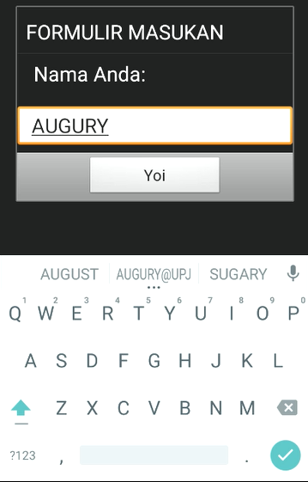
Gambar 2.1. Tampilan dialog dengan tipe input textCapCharacters
Perhatikan tampilan pada gambar di atas (hasil dari script contoh), pada gambar tersebut terlihat bahwa semua huruf pada keyboard otomatis dalam huruf besar. Hal ini terjadi karena kita menggunakan textCapCharacters sebagai tipe input.
Contoh: (misal nama object: droid)
from android import Android
droid = Android()
droid.dialogCreateInput(“FORMULIR MASUKAN”, “Angka: “, “ ”, “number” )
droid.dialogSetPositiveButtonText("Yoi")
droid.dialogShow()
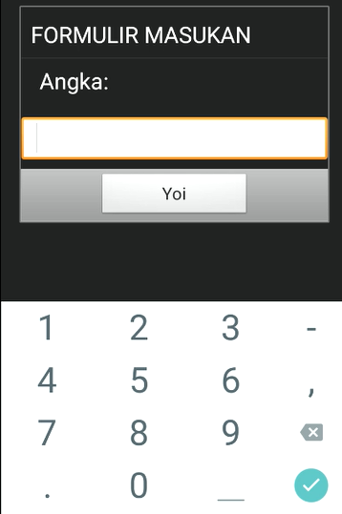
Gambar 2.2. Tampilan dialog dengan tipe input textCapCharacters
Perhatikan tampilan pada gambar di atas (hasil dari script contoh), pada gambar tersebut terlihat bahwa semua tombol pada keyboard otomatis hanya angka. Hal ini terjadi karena kita menggunakan number sebagai tipe input.

[Method dialogGetResponse()]
Method dialogGetResponse() ini merupakan method yang digunakan untuk membaca respon pengguna terhadap suatu dialog. Hasil dari method ini berupa JSON data set
Jadi secara normal, method dialogGetResponse() dapat digunakan untuk mendapatkan hasil dari dialog yang tampil saat itu. Biasanya perintah yang menggunakan method ini diletakkan setelah method dialogShow(), sehingga method dialogGetResponse() akan menahan dialog untuk tetap tampil, hingga pengguna merespon dialog.
Instruksi untuk menggunakan method dialogGetResponse() yang disertai dengan result:
<nama_variabel_penampung> = <nama_object>.dialogGetResponse().result

Contoh: (misal nama object: droid)
from android import Android
droid = Android()
droid.dialogCreateInput(“FORMULIR MASUKAN”, “Nama Anda: “, “ ”, text )
droid.dialogSetPositiveButtonText("Yoi")
droid.dialogShow()
hasil = droid.dialogGetResponse().result
print(hasil)

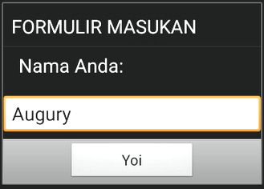
Gambar 2.3. Tampilan dialog dengan tipe input text

Gambar 2.4. Tampilan output pada konsol, hasil dari dialogGetResponse().result

Perhatikan tampilan pada gambar 2.3 di atas (hasil dari script contoh), pada gambar tersebut terlihat dialog hasil dari method dialogCreateInput(), dan pada gambar 2.4 adalah tampilan setelah user mengisi text input dan menekan tombol Yoi. Pada gambar 2.4 tersebut terlihat JSON data set, yaitu: {‘value’: ‘Augury’, ‘which’: ‘positive’}.
Jason data set tersebut berisi dua data set, yaitu; ‘value’: ‘Augury’ dan ‘which’: ‘positive’.
value merupakan nilai dari isian pengguna pada dialog, sedangkan which merupakan jenis tombol yang pengguna tekan pada dialog. Berdasarkan contoh JSON data set tersebut berarti user mengisi Augury dan pengguna menekan tombol positive.
JSON data set tersebut tersimpan pada variabel hasil melalui perintah berikut;
hasil = droid.dialogGetResponse().result
Untuk mengakses data secara individual digunakan cara akses seperti berikut; (berdasarkan contoh variable yang digunakan untuk menampung respon pengguna adalah hasil)
Untuk mengakses nilai isian pengguna: hasil[‘value’]
Untuk mengetahui tombol mana yang ditekan oleh pengguna: Hasil[‘which’]
Contoh Script:
from android import Android
droid = Android()
droid.dialogCreateInput(“FORMULIR MASUKAN”, “Nama Anda: “, “ ”, text )
droid.dialogSetPositiveButtonText("Yoi")
droid.dialogShow()
hasil = droid.dialogGetResponse().result
nama = hasil[‘value’]
tombol = hasil[‘which’]
print(hasil)
print("nilai input: ", nama)
print("tombol yg ditekan: ", tombol)

hasil dari contoh di atas adalah; akan tampil dialog masukan (input) yang menyediakan textbox untuk diisi oleh pengguna. Selanjutnya respon pengguna disimpan ke dalam variable dengan nama hasil berupa JSON data set, kemudian JSON data set tersebut di ekstract ke dalam variable nama dan variable tombol. Selanjutnya variable hasil, nama, dan tombol ditampilkan pada konsol.
Gambar 2.5. Tampilan dialog dengan tipe input text

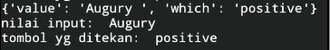
Gambar 2.6. Tampilan output pada konsol, hasil dari dialogGetResponse().result

[Method dialogDismiss()]
Method ini digunakan untuk menutup dialog yang dibuka sedang dibuka (oleh method dialogShow()).
Instruksi untuk menggunakan method dialogCreateInput()
<droid>.dialogDismiss()
Method ini karena berfungsi untuk menutup dialog yang sedang dibuka, maka biasanya method ini juga digunakan membuat multiple dialog. Sebelum membuat dialog berikutnya, maka dialog yang sedang dibuka, setelah respon pengguna di tampung oleh variable maka dialog yang sedang dibuka tersebut ditutup dulu dengan method dialogDismiss(), setelah itu baru dibuat dialog berikutnya.
Contoh Script:
from android import Android
droid = Android()
droid.dialogCreateInput(“FORMULIR MASUKAN”, “Angka: “, “ ”, number )
droid.dialogSetPositiveButtonText("Yoi")
droid.dialogShow()
hasil = droid.dialogGetResponse().result
angka = hasil[‘value’]
tombol = hasil[‘which’]
print(hasil)
print("nilai input: ", angka)
print("tombol yg ditekan: ", tombol)
droid.dialogDismiss()

droid.dialogCreateInput(“FORMULIR MASUKAN”, “Angka: “, “ ”, text )
droid.dialogSetPositiveButtonText("Yoi")
droid.dialogShow()
hasil = droid.dialogGetResponse().result
nama = hasil[‘value’]
tombol = hasil[‘which’]
print(hasil)
print("nilai input: ", nama)
print("tombol yg ditekan: ", tombol)
droid.dialogDismiss()

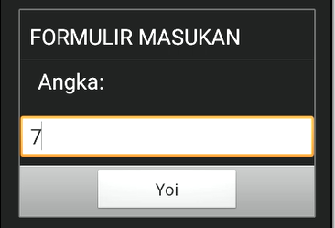
Gambar 2.7. Tampilan multiple dialog

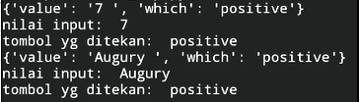
Gambar 2.6. Tampilan output pada konsol, hasil dari multiple dialog

Praktek
Pada bagian ini, akan dibahas mengenai praktek yang akan dilakukan. Untuk mempermudah pencatatan hasil praktek dan penarikan kesimpulan terhadap hasil praktek tersebut, Anda dapat menggunakan form pada Appendix 1.

Praktek 1: dialog input nim
- Buat Script dengan nama: lab_4_dialogTeks.py
- Tambahkan instruksi agar jika Script dijalankan maka akan tampil dialog dengan title (judul) “Biodata”, dengan tulisan pada dialog “NIM :”
- Tambahkan instruksi untuk menambahkan positive button dengan tulisan “Simpan” pada dialog tersebut.
- 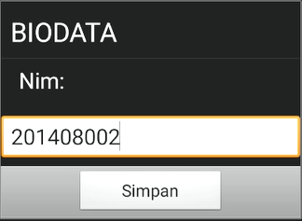
- Tambahkan instruksi untuk membaca respon dari pengguna dan menampilkan nilai yang diisi pengguna pada text box dalam dialog jika pengguna menekan tombol Simpan.

Praktek 2: multiple dialog (dialog input nim dan dialog jenis kelamin)
- Buka script: lab_2_ dialogTeks.py
- Buat agar script tersebut menampilkan multiple dialog, dengan cara tambahkan instruksi agar setelah pengguna mengisi nim dan menekan tombol simpan pada dialog pertama, kemudian muncul dialog kedua dengan title (judul) “Biodata” dan pada dialog tampil item pilihan jenis kelamin yaitu: Pria dan Wanita.
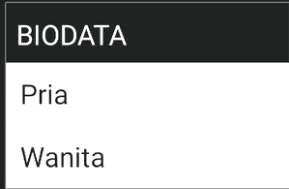

- Buat intruksi agar setelah pengguna memilih jenis kelamin maka akan ditampilkan nim dan jenis kelamin.

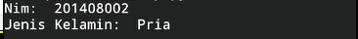

Analisa Hasil Praktek
Berdasarkan praktek yang telah Anda lakukan, buat kesimpulan:

Tugas

Appendix 1: Form Data Praktek

Nama : ……………………….
NIM : ……………………….
Tgl : ……………………….

Penggalan Source code | Keluaran / Output

